**课堂考勤系统需求分析**

|  |  |  |  |  |  |
| --- | --- | --- | --- | --- | --- |
| 序号 | 版本 | 编写/修订说明 | 修订人 | 修订日期 | 备注 |
| 1 | V0.1 | 创建文档 | 冯丹阳 | 2018-06-10 |  |
|  |  |  |  |  |  |
|  |  |  |  |  |  |

一 引言 4

1.1编写目的 4

1.2 范围 4

1.3用户组织结构 4

1.4产品概述 5

二 角色描述 5

三 产品结构图 6

四 详细需求 7

4.1 用户 7

4.2 角色和权限（服务器端） 9

4.3 菜单 9

4.3.1考勤管理系统手机端 9

4.3.2考勤管理系统桌面端 22

4.3.3 教师审批功能 24

4.3.4请假管理模块 24

4.4 数据字典 25

# 一 引言

## 1.1编写目的

本文档主要定义学生考勤系统的功能详细描述和前端页面、后台各个模块的内容和逻辑。此文档的目的主要是清晰、有层次的定义页面原型中各个模块的内容来源和相关的逻辑。

## 1.2 范围

此文档主要描述学生考勤系统中前端页面涉及到的功能点、相对应的后台管理功能支持、以及部分交互细节。本文档主要读者为系统的前端开发人员、后台开发人员和数据库设计人员。

## 1.3用户组织结构

本项目的委托开发单位涉及本项目的干系人组织结构相关部门职责说明如下：

|  |  |  |
| --- | --- | --- |
| **机构名称** | **职责描述** | **干系人员** |
|  |  |  |
|  |  |  |

## 1.4产品概述

在当今高校的课堂上，老师为了统计学生到课情况，一般采取“点名答到”的方式，这种方式虽然简单，但存在一定的弊端，尤其是当出现大课堂的情况时，点名方式将会浪费大量的时间。另外这种方式不够灵活，不易统计学生一门课程的总体考勤情况，学生早退现象也不易解决。还有传统的学生向老师请假模式，流程复杂，手续繁多，费时费力，极不方便。

学生考勤系统提供了课堂考勤、课外请假、话题讨论和消息推送等功能，这些功能不仅解决了传统课堂点名和学生请假方式的弊端，而且可以让学生对与课程相关的话题发表见解，增强理解，加深记忆，消息发布可以使得学生及时对本课程做出准备。学生考勤系统最大化的满足了老师和学生之间的交互，便捷的方式能给用户带来很好的体验。

# 二 角色描述

|  |  |
| --- | --- |
| 用户角色 | 用户描述 |
| 学生 | 在课堂上需要进行签到，课外向老师请假，发布和参与话题讨论，接收消息通知的用户 |
| 老师 | 对学生到课情况进行统计、审核学生请假、发布话题和参与话题讨论，发布消息通知的用户 |
| 管理员 | 设置基础信息，对学生、教师以及系统信息进行管理 |

# 三 产品结构图

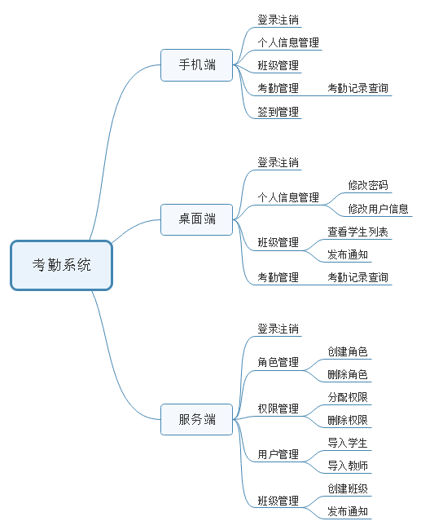

# 四 详细需求

## 4.1 用户

学生考勤管理系统主要面向3类用户：学生、任课教师和系统管理员。

学生考勤管理系统需要完成的主要功能：

1、学生

在系统功能模块结构图中对应的功能模块：学生服务。

学生登录系统后，能够进行如下操作：

(1) 选择位置并签到 (只要在主界面中单击一下“签到”按钮就可以了)。

(2) 旷课数报警，分若干个级别，最严重级别挂科

(3) 查看个人出勤信息，学生查看自己的旷课及请假记录。包括：迟到、旷课、事假、病假等信息。

(4) 学生请假申请。

(5) 期末学生查看考勤汇总。

(6) 期末学生查看平常表现汇总（课堂回答及平常作业等）。

2、任课教师

在系统功能模块结构图中对应的功能模块：教师服务和学生出勤管理。

任课教师登录系统后，能够进行如下操作：

(1) 上课时查看学生出勤情况，点名 (只要在主界面中单击一下“点名”按钮就可以了)。

(2) 上课时随机要求学生签到。

(3) 解决签到位置冲突。

(4) 查看考勤的历史记录。包括：迟到、旷课、事假、病假等信息。要求能

够按各种方式查询，包括：按天、按周、按学期、按班级、按某个学生、按课程等。

(5) 指定学生或者随机抽学生提问，并对学生的回答情况打分。

(6) 查看班级的基本信息，提供一个二维码。学生通过扫描二维码加入班级。

(7) 设置一个班级的基本信息、期末成绩中日常成绩的各项考核权重，也可以选择通用的模板。

(8) 查看期末考勤汇总。

(9) 超各警戒线班级预警，超各警戒线学生预警。

(10) 老师导入学生花名单

(11) 老师管理班级

(12) 老师在期末时生成日常成绩

3、系统管理员

在系统功能模块结构图中对应的功能模块：基础信息设置、课表管理、学生信息管理、教师信息管理和系统管理。

系统管理员登录后，能够进行如下操作：

（1）基础信息设置，主要包括新增、修改和删除如下信息：院系信息、专业信息、班级信息、教研室信息、宿舍信息、办公室信息、教室信息、课程信息、考勤时间设置信息、考勤状态设置信息。

（2）录入、修改和删除上课安排信息，主要包括：课程名、上课班级、任课教师名、上课时间、上课地点等。

（3）录入、修改和删除学生基本资料，主要包括：学号、学生姓名、性别、照片、联系电话、所属班级、所属宿舍、家庭住址和家庭电话。

（4）录入、修改和删除教师基本资料，主要包括：职工号、教师姓名、性别、

照片、联系电话、所属办公室、所属教研室。

（5）系统管理，主要包括：新增、修改和删除系统管理员，修改个人密码。

（6）系统管理员查看考勤汇总报表（周、月、学期各排行榜）

（7）系统管理员设置期末成绩中日常成绩的各项考核权重模板

（8）系统管理员设置考勤参数，例如：迟到早退多长时间算旷课，缺课不同等级的警戒线

## 4.2 角色和权限（服务器端）

考勤系统的角色分为学生、教师和系统管理员角色。概括上说，学生可以在网上提交请假申请。教师有权限对这些请求进行审批；系统管理员能够看到所有的申请，但不允许审批。

## 4.3 菜单

### 4.3.1考勤管理系统手机端

手机端app由侧滑菜单栏和考勤界面两部分组成。在考勤系统app主界面的底部导航菜单有“公告”，“签到”，“地图”，“关于”四个导航菜单，单击每个菜单可以显示不同的内容，从而实现菜单的切换效果。侧滑菜单中显示不同的菜单列别供用户进行选择，每个菜单类别对应不同种类信息，可以让主界面展示不同的内容，用户每次的点击都使对应菜单列表的条目显示不同颜色。

#### 4.3.1.1关于页面模块

1）功能说明

本模块展示对该考勤系统的详细介绍，需要实现：点击左上角的菜单栏，可返回菜单栏。点击右上角的更多按钮，可进行选择，了解ionic或者与开发人员取得联系等等，跳转到相应的页面。

2）产品原型

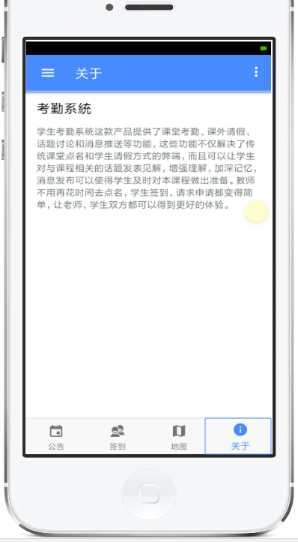

图1 关于页面

#### 4.3.1.2班级公告模块

1）功能说明

这个模块展示了由管理员发布的班级公告，内容是班级公告的标题，发布的时间以及具体内容，可以向下拖拽页面加载新的内容，需要实现上下拖拽公告页面内容效果。

2）产品原型

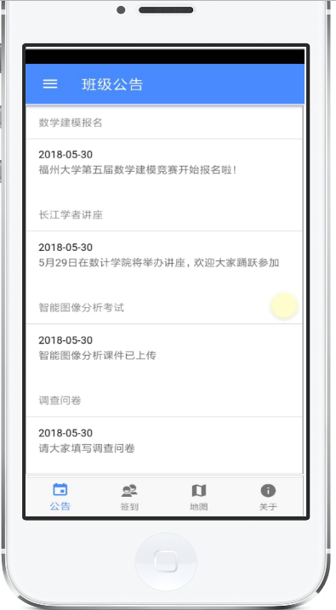

图2 班级公告页面

#### 4.3.1.3地图模块

1）功能说明

该模块可使用户获取当前位置，学生选择位置并签到，实现定位功能

2）产品原型

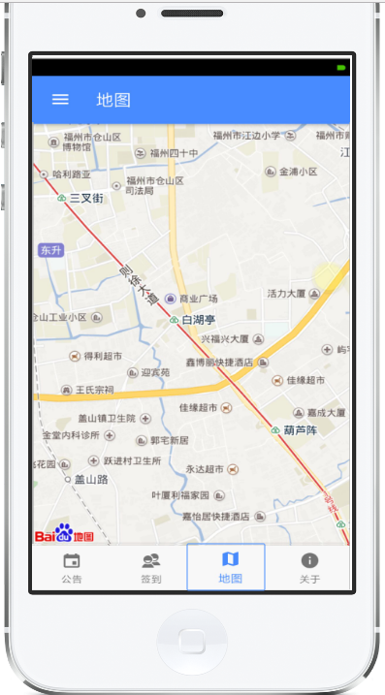

图3 地图页面

#### 4.3.1.4 签到功能模块

1）功能说明

|  |  |
| --- | --- |
| 名称、标识符 | 学生签到 |
| 功能描述 | 上课前点击“签到”按钮，系统自动记录下ID和时间，并以此与系统设定规定时间规则比较来决定是否迟到。 |
| 实现要求 | 提供“签到”按钮 |
| 输入 | ID和班级 |
| 处理 | 1. 点击按钮后，以当前系统时间与系统设定上课时间规则比较来决定是否迟到？如果当前时间＞规则设定上课时间，则为迟到，并且将数据自动记录到缺勤表中 ，保存到数据库 。否则为正常出勤．提示签到成功或迟到． |
| 输出 | 提示签到成功或迟到． |

2）产品原型

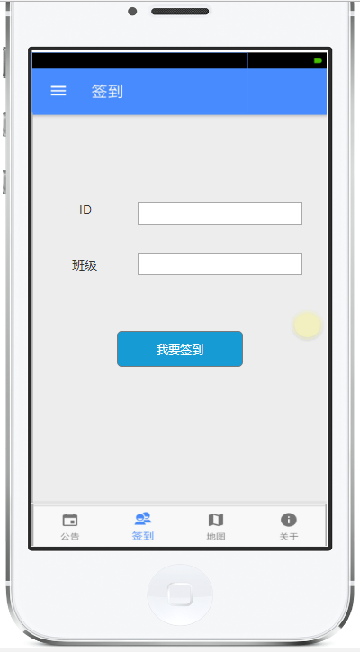

图4 签到模块

#### 4.3.1.5闪屏页

1）功能说明

实现软件进入动画效果。在首次使用时，点击后会有几个页面对用户进行引导，给出一些提示信息。实现页面间左右滑动切换，点击开始，进入主页面。

2）产品原型

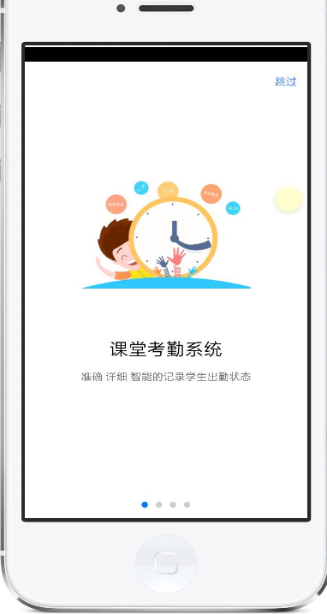

图5 闪屏页1



图6 闪屏页2

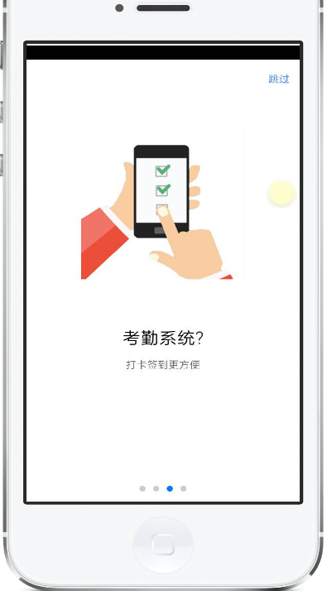

图7 闪屏页3

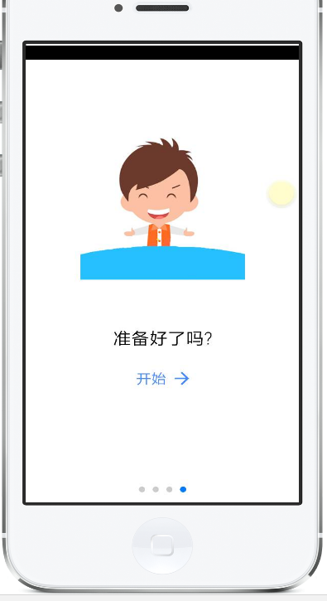

图8 闪屏页4

#### 4.3.1.6 菜单导航页

1）功能说明

1.菜单中显示不同的菜单列别供用户进行选择，每个菜单类别对应不同种类信息，可以让主界面展示不同的内容，用户每次的点击都使对应菜单列表的条目显示不同颜色。单击公告、签到、地图、关于可跳转到相对应页面。

2.在个人中心条目，用户可点击登录，跳转到登录页面；登录成功后，也可以单击注销，退出当前账户，跳转到主界面。

3.显示，隐藏侧滑菜单。通过单击左上方的菜单栏可以显示侧滑菜单和隐藏侧滑菜单，单击一次显示侧滑菜单，再次单击隐藏侧滑菜单。

2）产品原型

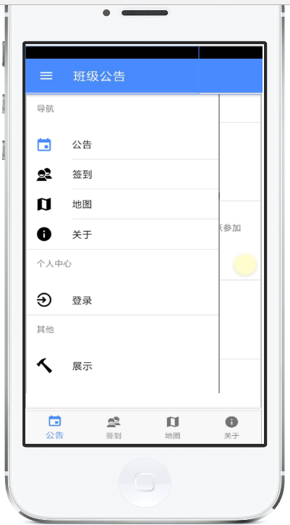

图9 侧滑菜单1

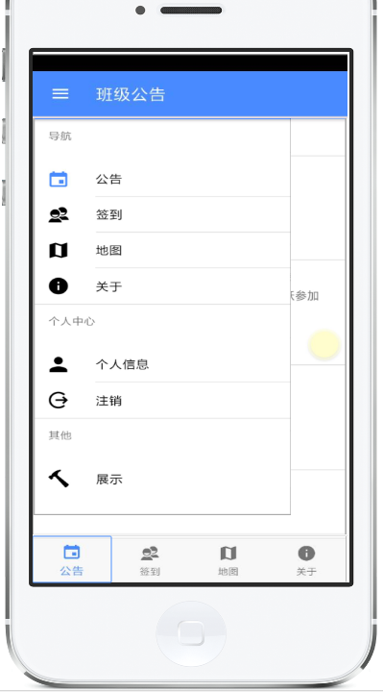

图10 侧滑菜单2

#### 4.3.1.7 登录页

1）功能说明

1.用户根据自己的帐号、密码进行登录。

2.当鼠标悬停在登录上时，字体颜色改变。

3.当用户点击登录按钮时，跳转到主页面。

4.当用户点击语言按钮时，可进行语言的选择，切换中文英文

登陆：

|  |  |
| --- | --- |
| 名称、标识符 | 学生登录 |
| 功能描述 | 学生输入自己的用户名和密码，系统验证是否正确，如果正确即可进入系统，否则请用户在此输入。 |
| 实现要求 | 提供登录界面 |
| 输入 | ID，密码 |
| 处理 | 系统验证所输入的ID和密码和权限与后台数据库记录是否正确 |
| 输出 | 1. 所输入的ID和密码正确并且选择对权限，则允许进入操作界面；所输入的ID和密码不正确，则输出错误信息，并且重新返回登陆界面。如果超过三次出错，则推出界面。 |
| 补充说明 | ID和密码不能为空 |

2）产品原型

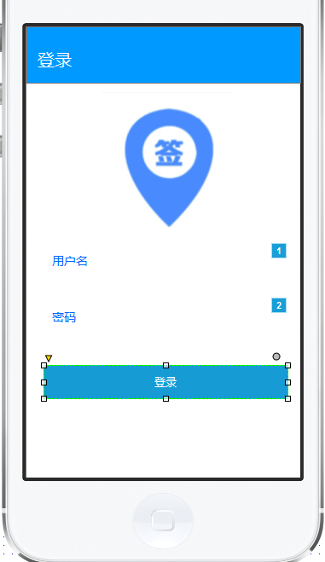

图11 登录界面原型

### 4.3.2考勤管理系统桌面端

#### 4.3.2.1 课程管理模块

1）功能描述

对课程信息可进行录入，编辑和查看。在课程时间维护表模块可对课程进行排课，课程是在周几上课，第几节开始，第几节结束都需要录入。

2）产品原型

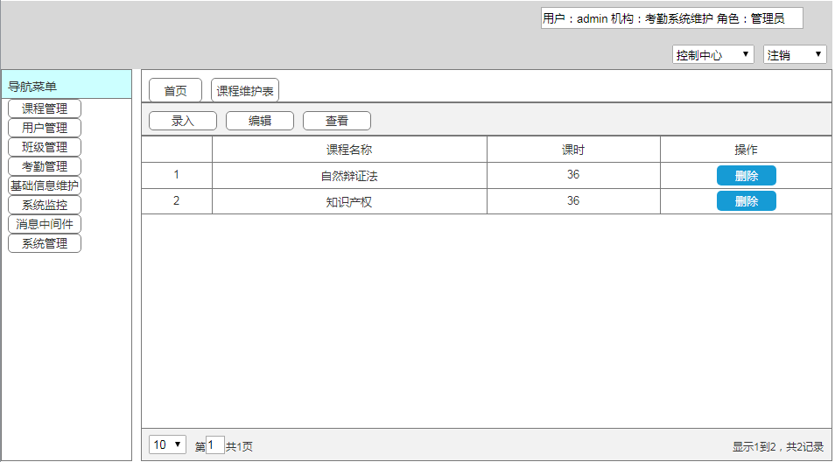

图12 课程维护原型

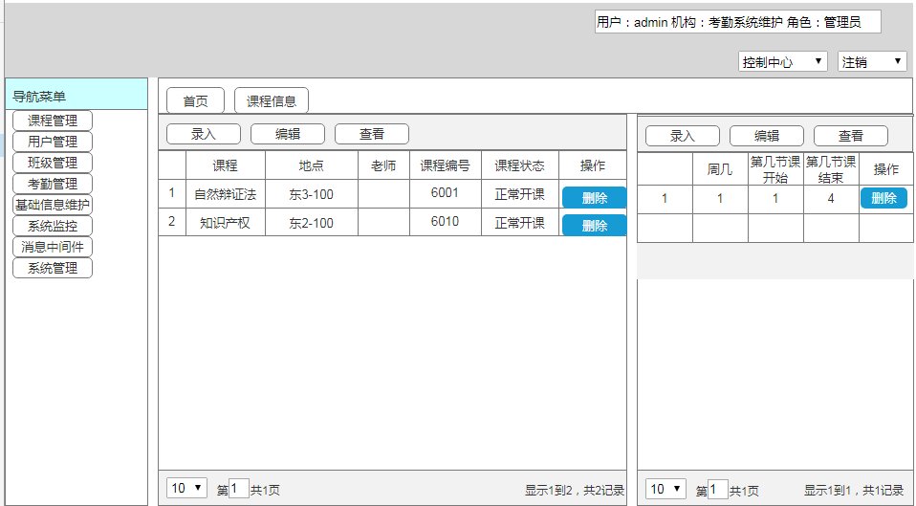

图13 课程信息原型

#### 4.3.2.2 班级管理模块

1）功能描述

1.点击录入按钮，则进入班级公告录入页面，录入标题，通知内容和时间

。填写完毕后点击确定按钮，操作完毕。

2.在班级信息维护模块，可录入班级名称。

2）产品原型

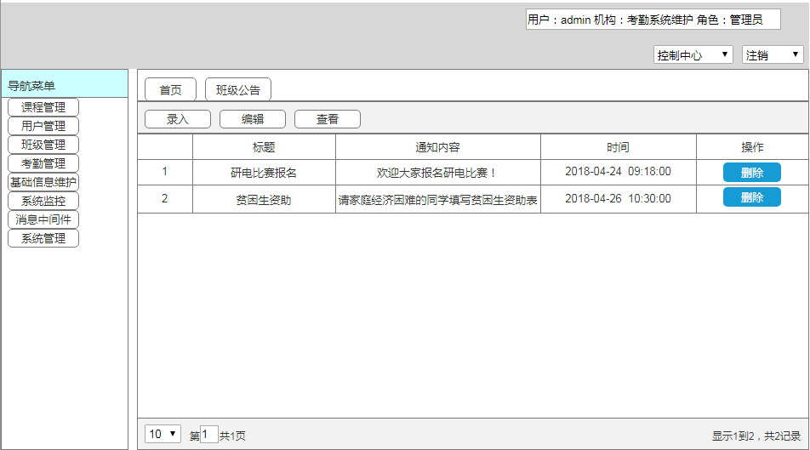

图14 班级公告模块

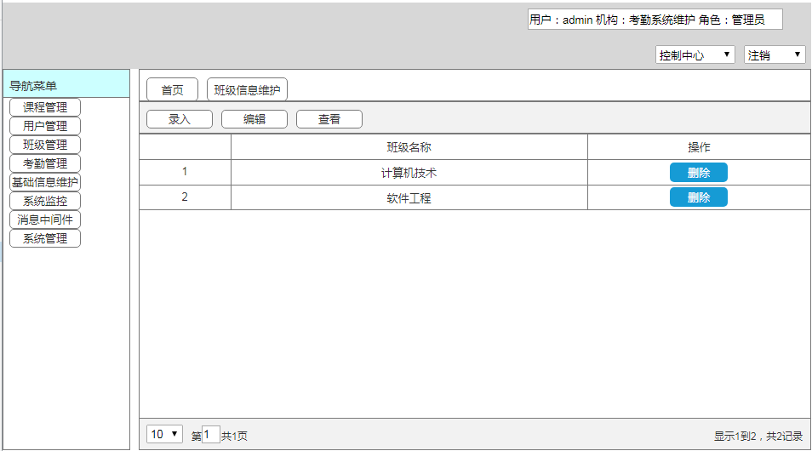

图15 班级信息维护模块

#### 4.3.2.3 用户管理模块

1）功能描述

1.学生管理模块

对学生的信息进行录入，用户账号，用户名称，密码，组织机构，角色，手机号码，办公电话，常用邮箱等信息进行录入。

2.教师管理模块

对教师的信息进行录入，用户账号，用户名称，密码，组织机构，角色，手机号码，办公电话，常用邮箱等信息进行录入。

2）产品原型

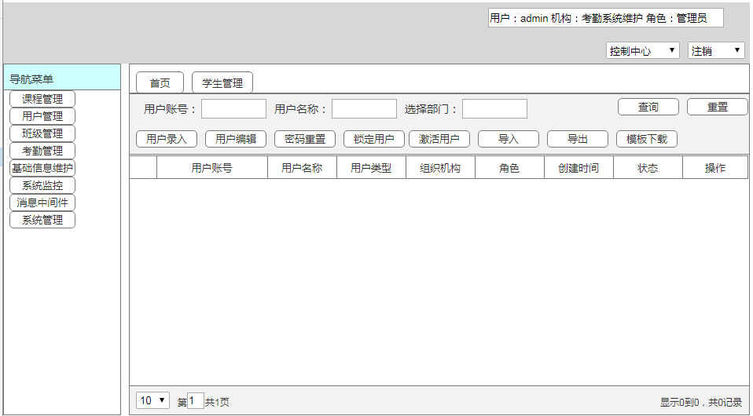

图16 学生管理模块

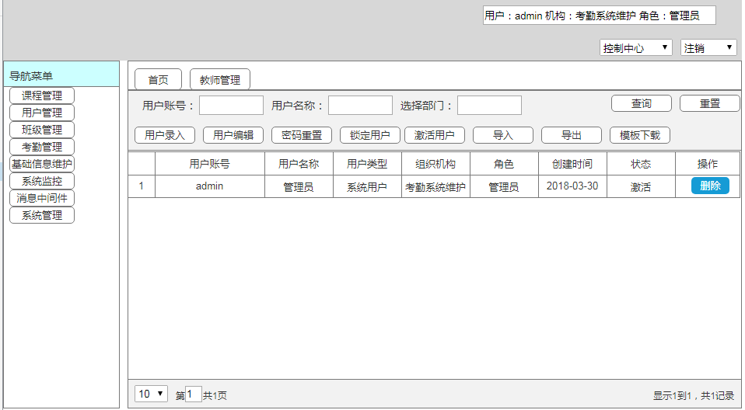

图17 教师管理模块

#### 4.3.2.4 考勤管理模块

1) 功能描述  
 输入学生id，课程id，在类型下选择下拉框对出勤，缺勤，迟到，请假进行选择，点击上课日期的日历进行选择。

2）产品原型

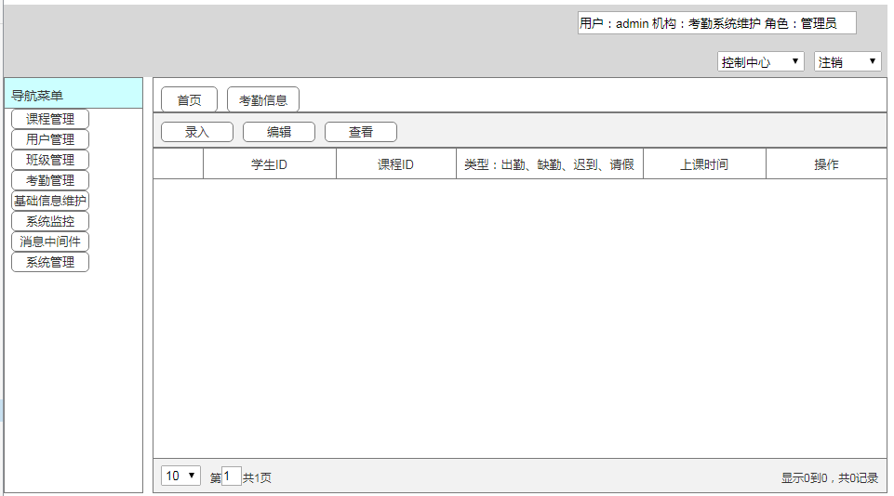

图18 考勤管理模块

### 4.3.3 教师审批功能

1）功能描述：

1. 点击“同意”或“不同意”按钮，对学生进行审核，并且点击按钮时将审批结果通过邮件发送给学生。

2. 选择下拉框选项进行选择，选择“已审批”查看所有已审批的请假。

2）产品原型

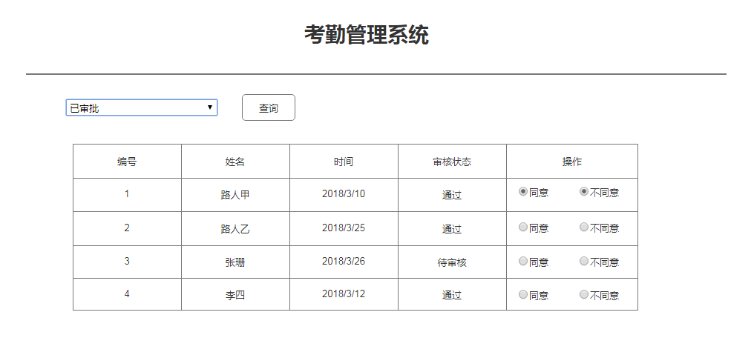

图19 教师审批模块

### 4.3.4请假管理模块

基本功能：

1、提供学生申请的功能，能对请假提出申请。

2、提供确认提交申请功能，对申请信息进行确认，并提交给老师进行审批。

3、提供老师审批功能，根据不同的权限进行分级审批。

具体功能：

1. 申请请假

|  |  |
| --- | --- |
| 名称、标识符 | 申请请假 |
| 功能描述 | 填写、保存、修改请假单 |
| 实现要求 | （1）能手工填入请假申请表单的内容（2）把请假详细信息记录到数据库（3）提交审核前可以修改 |
| 输入 | ID，请假起止时间，截止时间，理由 |
| 处理 | 对填写的表单进行验证看是否符合要求，依稀必填项是否已经填上，保存，待人员确认申请后，提交给上级。 |
| 输出 | 提示申请信息保存成功 |

2. 老师审核

|  |  |
| --- | --- |
| 名称、标识符 | 审核申请请假和出差 |
| 功能描述 | 对学生的申请表单进行审批 |
| 实现要求 | 页面列出未审核和已审核的申请，未审核的在前。 |
| 输入 | 选择未审核的申请表单，输入审核的意见 |
| 处理 | 把表单置为已审核，并给申请人发送审核意见（如果审批不同意，要说明原因） |
| 输出 | 提示审核是否成功 |

## 4.4 数据字典

如下图所示；

